新 书 推 荐

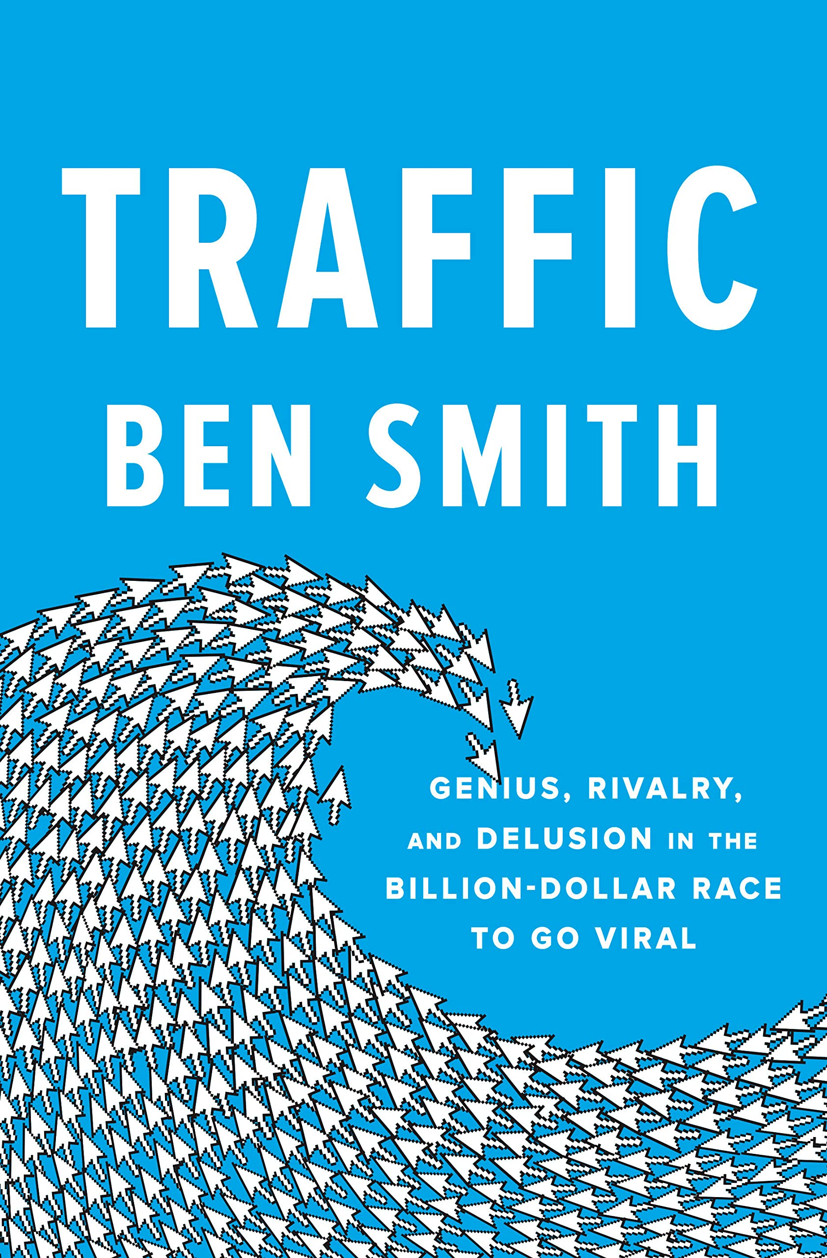
中文书名：《流量：天才、敌对、幻灭和数十亿美元的狂热市场》
英文书名：TRAFFIC: Genius, Rivalry, and Delusion in the Billion-Dollar Race to Go Viral
作 者：Ben Smith
出 版 社：Penguin Press
代理公司：Javelin/ANA/Conor Cheng
页 数：352页
出版时间：2023年5月
代理地区：中国大陆、台湾
审读资料：电子稿
类 型：传记和回忆录
版权已授：意大利

·作者本·史密斯做客MSNBC频道“Morning Joe”节目，为本书在美国的出版盛大“开球”；接着又登场MSNBC“Alex Wagner Tonight”和CNN “New Day”，讨论互联网如何打破美国政治的禁锢；

·《名利场》(Vanity Fair)《大西洋》(The Atlantic)等刊物，包括作者新成立的全球阅读网站Semafor.，纷纷刊登本书节选；《纽约客》5月15日专栏介绍本书；

·Recode Media的彼得·卡夫卡(Peter Kafka) 邀请本·史密斯出席，一同登场的嘉宾还有书中主要角色：尼克·丹顿与乔纳森·佩雷蒂这两位老对手；

·作者即将参加一系列博客录制，包括The Intercept's Deconstructed Podcast, Nilay Patel's Decoder Podcast, the Slate Money podcast with Felix Salmon, 以及On with Kara Swisher.

·作者以笔名为《纽约时报》撰写《我们正目睹数字媒体时代的终结，一切都始于杰泽贝尔》(We’re Watching the End of a Digital Media Age. It All Started With Jezebel)一文，探讨互联网生态系统解体的全球背景下，“流量”与“新闻生态循环”的关系。

内容简介：

揭露虚假信息时代（the Age of Disinformation）的起源：两位媒体大亨的激烈竞争。一边是《赫芬顿邮报》（HuffPost）和Buzzfeed的乔纳·佩雷蒂（Jonah Peretti），另一边是《高客媒体》（Gawker Media）的尼克·丹顿（Nick Denton），他们狂热地追求关注，用尽浑身解数吸引眼球，最终释放了网络社会难以承载的黑暗力量。

如果将关注比作石油，那么本·史密斯（Ben Smith）的《流量》讲述了这样一个故事：人类历史上第一口油井的喷涌，人类工业的井喷，还有骤变的气候。

21世纪之初，第一次全球互联网大崩溃后，谷歌、苹果和Facebook登场之前，人们都认为纽约苏豪区，而非旧金山硅谷，将成为世界科技的重心。苏豪区的街道上，尼克·丹顿（Nick Denton）的高客传媒帝国日益壮大，他麾下那些快乐的虚无主义者们蠢蠢欲动；与此同时，乔纳·佩雷蒂（Jonah Peretti）也经营着《赫芬顿邮报》（HuffPost）和Buzzfeed，他那看似阳光开朗的团队也正谋划着互联网媒体的病毒式传播。这是一段独属于科技的纯真时代：伊拉克战争使旧体制失信于人，数字新闻则将真相公之于众。毕竟，那些网络进步活动家都把选票投给了奥巴马，不是吗？

本·史密斯（Ben Smith），作为Buzzfeed的创始主编，多少察觉到了自己职业生涯的未来，还有他那已经备受争议的口碑。他目睹了这场数字媒体大亨狂热竞争的全部前因后果、起承转合，更重要的是，他以清晰到惊人的笔调，还有颇具黑暗色彩的智慧记录了这一切。史密斯细致入微地讲述了这样一个故事：是的，丹顿的信念过于激进，又过于追求透明——但他至少心中还有所信仰，相比之下，没人能猜到乔纳·佩雷蒂心里在想些什么，恐怕他自己都不知道。高客落败后，一切看似尘埃落定，但两人所滚起的雪球已经不受控制，最终化为网络雪崩，彻底压垮了早已千疮百孔的全球互联网。

互联网本意是要帮助左派重塑世界，却已然成为右派民粹主义的摇篮——这无疑是我们时代的巨大讽刺，而若是要深入了解这一可笑的变化，《流量》绝对不容错过。

作者简介：


本·史密斯(Ben Smith)曾担任《纽约时报》（New York Times）媒体专栏作家，也是《BuzzFeed新闻》（BuzzFeed News）的创始主编。他作为政治新闻记者，率先将互联网工具应用于《纽约观察报》（New York Observer）、《纽约每日新闻》（New York Daily News）和《政客》（Politico）。2022年，他从《泰晤士报》（Times）离职，转型自媒体新闻，为后社交媒体时代的新闻机构创立模范。如今，他与妻子和三个孩子生活在纽约布鲁克林。

媒体评价：

“一位业内人士对网络新闻媒体历史的审视，引人入胜，发人深思......本·史密斯曾以严肃的新闻报道让Buzzfeed焕然一新，本书中，他紧扣主题，为这段历史注入了丰富的洞察力。是的，他目光敏锐，尤其是对人物的审视，拿起书来感觉就像是在读一部小说。这本书令人着迷，更重要的是，它让人清醒。《流量》是对21世纪媒体格局的重要诠释。”
——《出版者周刊》（星级书评）

“《流量》是对数字媒体和注意力经济崛起的决定性写照，机智有趣、富有洞察力。信息技术日新月异，媒体格局此消彼长，这本书解释了二者如何永远改变了文化、政治和我们生活的世界。这是一本引人入胜的读物，有关一种‘风靡’世界的文化如何成形。本·史密斯是数字新闻行业的巨擘，是数字媒体和科技巨头的历史记录者，也是数媒大亨们许诺并最终失败的见证者。这本书带我们从数字传媒时代的黎明启程，一路揽遍数字新闻和社交媒体的高潮与低谷。《流量》让人爱不释手，它权威而引人入胜，任何关心当今信息生态的人都不容错过。”
——《华盛顿邮报》

“在他的新书《流量：天才、敌对、幻灭和数十亿美元的狂热市场》中，Buzzfeed的前主编本·史密斯兑现了承诺，他将记录一场雪崩般的激烈竞争，回顾并展望数字媒体的崛起。同时，在乔纳·佩雷蒂和尼克·丹顿之间，在右翼和左翼之间，在社交网络的毁灭性新力量和他们创建的机构之间，本试图回答一个问题：我们是如何走到这一步的？”
——NPR

“引人入胜，充满悬疑。”
——《纽约时报》

“以充沛的精力，本·史密斯精彩地讲述了这个故事。书中有很多内部人士的言论，还有‘流言蜚语’。”
——《金融时报》

“专业，将读者拽入互联网病毒式传播的黑暗时代。”
——《卫报》

“精彩的故事。本·史密斯是一位令人钦佩的作家和记者。听他娓娓道来，仿佛一列普通火车在特快车轨道上飞驰而过。最重要的是，书中一切都是真实的。"
——杰夫·贾维斯(Jeff Jarvis)

感谢您的阅读！
请将反馈信息发至：版权负责人
Email：Rights@nurnberg.com.cn
安德鲁·纳伯格联合国际有限公司北京代表处
北京市海淀区中关村大街甲59号中国人民大学文化大厦1705室, 邮编：100872
电话：010-82504106, 传真：010-82504200
公司网址：http://www.nurnberg.com.cn
书目下载：http://www.nurnberg.com.cn/booklist_zh/list.aspx
书讯浏览：http://www.nurnberg.com.cn/book/book.aspx
视频推荐：http://www.nurnberg.com.cn/video/video.aspx
豆瓣小站：http://site.douban.com/110577/
新浪微博：安德鲁纳伯格公司的微博_微博 (weibo.com)
微信订阅号：ANABJ2002


